Ata Reunião GE TECNOPOLÍTICA IndLab 20 de maio 2020
Presentes: Natacha, Marina, João Paulo

https://drive.google.com/drive/folders/1EAyjdMDWsx2MVsflF6uJCccewo_Hc01t

- IndAtlas
http://indatlas.indisciplinar.com/

Artigo que deu origem ao nosso desejo de fazer o IndAtlas
Artigo Contested Cities
http://contested-cities.net/working-papers/wp-content/uploads/sites/8/2016/07/WPCC-165524-RenaS%C3%A1BrandaoFranzoni-GrupodePesquisaInterdisciplinar.pdf

Vídeo tutorial IndAtlas

Melhorar o Grafo

Programação:

Deixar eventos em cima de tudo

Precisa afastar os atores (programar para que evento fique no alto e atores numa outra camada), Camada de atores: humanos (esquerda) e não humanos (direita)

Inserir nomes nos atores para aparecerem no grafo (como quase todos os grafos que existem)

Extrair visualização do IndAtlas
Saída de PDFs
Opções de diagramas

Link da pesquisa da Cultura:
https://culturabh.crowdmap.com/

Link para a fanpage:
https://www.facebook.com/mapaculturabh/

O mapa colaborativo está aberto à novos relatos:
https://culturabh.crowdmap.com/main

Assista ao vídeo com tutorial neste link:
http://goo.gl/6zyJ0h

Resultado final da pesquisa e o link para o relatório aqui:
XXXXX

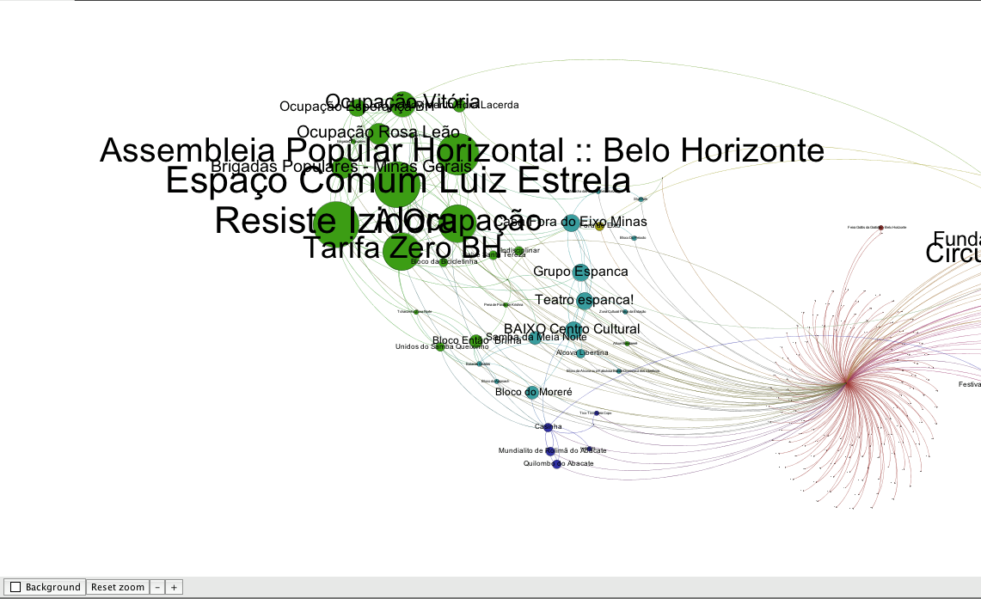

Capítulo do livro trata do Crowdmap projeto da Cultura BH
http://www.editora.fluxos.org/LivrosPDFDownload/DesignPolLivro_Final.pdf

Fica para reunião da semana que vem.

- Linha do tempo sobre tecnopolíticas

- Grupo de Estudos (leitura e fichamento)

